 M I L O S
BELLEZZA ESOTICA E TESORI NATURALI….

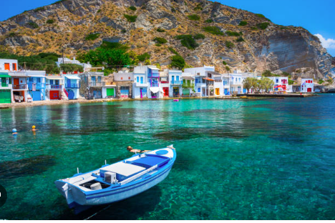

Dal 10 al 17 Settembre 2026
L'isola dove fu scoperta la Venere di Milo è una delle più belle del Mediterraneo, con le sue bianche formazioni rocciose, le acque verde smeraldo e le grotte erose dal mare intrise di storie di pirati. Le catacombe, le spiagge, i borghi di pescatori multicolori, i tramonti di Plaka… Milos è unica!
QUOTA DI PARTECIPAZIONE (BASE 15 PAX) EURO 1.490,00
SUPPLEMENTO CAMERA SINGOLA EURO 520,00

LA QUOTA COMPRENDE

* Volo low cost Malpensa /Atene, incluso piccolo bagaglio a mano e n. 1 bagaglio da stiva Kg 15 (partenza da Malpensa ore 07,45 –rientro da Atene ore 23,00)
* Trasferimento privato minubus Aeroporto /Pireo e v.v.
* Traghetto Atene/Milos e v.v.
* N. 7 notti in Bed&Breakfast a Pollonia in camere doppie con prima colazione
* Assicurazione medico e annullamento

Trattandosi di destinazione esclusiva la presente offerta s’intende valida per prenotazioni effettuate entro il 10 gennaio 2026. All’atto della prenotazione è richiesto un acconto di euro 400,00 - Il saldo dovrà essere versato entro il 28/07/2026

IL VIAGGIATORE INCONSUETO – VIA MAZZINI 1/B – 29015 CASTEL SAN GIOVANNI (PC)
Tel. 3382124709 – E-mail: info@ilviaggiatoreinconsueto.it

